**Муниципальное бюджетное дошкольное образовательное учреждение**

**«Детский сад комбинированного вида» № 92**

**План - конспект**

**Организованной образовательной деятельности по ФЭМП (познавательное развитие)**

# в средней группе по теме "Путешествие в страну математика"

**Яковлева Л. М.**

**Воспитатель средней группы**

**Кемерово**

**2018**

**Цель:** закрепление у детей полученных знаний, при использовании развивающих игр, формировать положительное отношение к математическим занятиям, стремление к достижению хорошего результата.

**Задачи**:

*Образовательные:*

* закрепить счет в пределах 5, запоминая конечный результат;
* формировать представление о равенстве и неравенстве двух групп предметов на основе счёта;

упражнять в порядковом счете;

* упражнять в умении различать и называть знакомые геометрические фигуры (круг, квадрат, треугольник, прямоугольник, овал);
* упражнять в умении различать геометрические фигуры по форме, цвету, величине;

*Развивающие:*

* создать условия для развития логического мышления, сообразительности, внимания.
* формировать умение слушать и понимать словесные инструкции.
* развивать умение правильно строить свои высказывания, правильно подбирать окончания существительных с числительными.
* упражнять в использовании математических терминов.
* развивать навыки быстро раскладывать и убирать предметы.

*Воспитательные*:

* Воспитывать, умение понимать учебную задачу и выполнять её самостоятельно.
* Воспитывать положительное отношение к математическим занятиям.

**Предварительная работа:** индивидуальные занятия, дидактические игры «Назови одним словом» (развитие умения называть геометрические фигуры одного вида обобщающим словом),

« Подбери по величине», «Найди лишнюю фигуру», «Найди такую же фигуру», подвижные игры «Каждому своё место», счет различных предметов в пределах 5, разучивание текста стихотворения и логоритмики.

Методические приёмы:   
Игровой: организация игровых ситуаций.

Наглядно – демонстрационный: карточки с двумя дорожками, сюжетные картинки больших размеров (2 шт.)

Словесный: напоминание, инструктаж, указание, вопросы к детям, индивидуальные ответы детей уточнения, поощрения.

 Практический: выполнение упражнений.

Оборудование: магнитная доска, компьютер

Демонстрационный материал: карточки двух видов, две картины, плоскостные шары (красные, желтые, синие, зелёные, имеющие круглую и овальную форму, разного размера).

Раздаточный материал: карточки с двумя дорожками , подносы с двумя видами карточек.

1часть – 2 мин., 2 часть – 15мин., 3часть – 3мин.

Ход: 1. Дети, сегодня мы совершим путешествие в страну «Математика». В конце путешествия вас ожидает сюрприз. Чтобы у вас было хорошее настроение давайте вспомним стихотворение про весну:

Здравствуй, матушка - весна, отворяй ворота.

Первым март пришёл, белый снег сошёл.

А за ним и апрель отворил окно и дверь,

А уж, как пришел май – солнце в терем приглашай! (логоритмическое упражнение)

2. Займите места за столами и обратите внимание на доску: на верхней дорожке белочки, сколько их? (пять) Выходит ребёнок считает белочек, затем считаем хором.

На нижнюю дорожку положу грибы, сколько их? (четыре) Проверим: счёт хором.

Чего больше? (белочек)

Как сделать поравну, чтобы всем белочкам хватило грибов? (добавить один гриб)

А как ещё можно сделать поравну? (убрать одну белочку)

А теперь самостоятельная работа: у вас есть карточки с двумя дорожками На верхнюю дорожку положите 5 кроликов.

На нижнюю дорожку четыре морковки. Чего меньше? (морковок)

Сделайте так, чтобы было поравну.

Прежде чем отправиться дальше давайте отдохнём. Проводится музыкальная логоритмика: Головами покиваем. носиками помотаем…

Дети переходят в другую часть комнаты: Рассмотрите картинку.

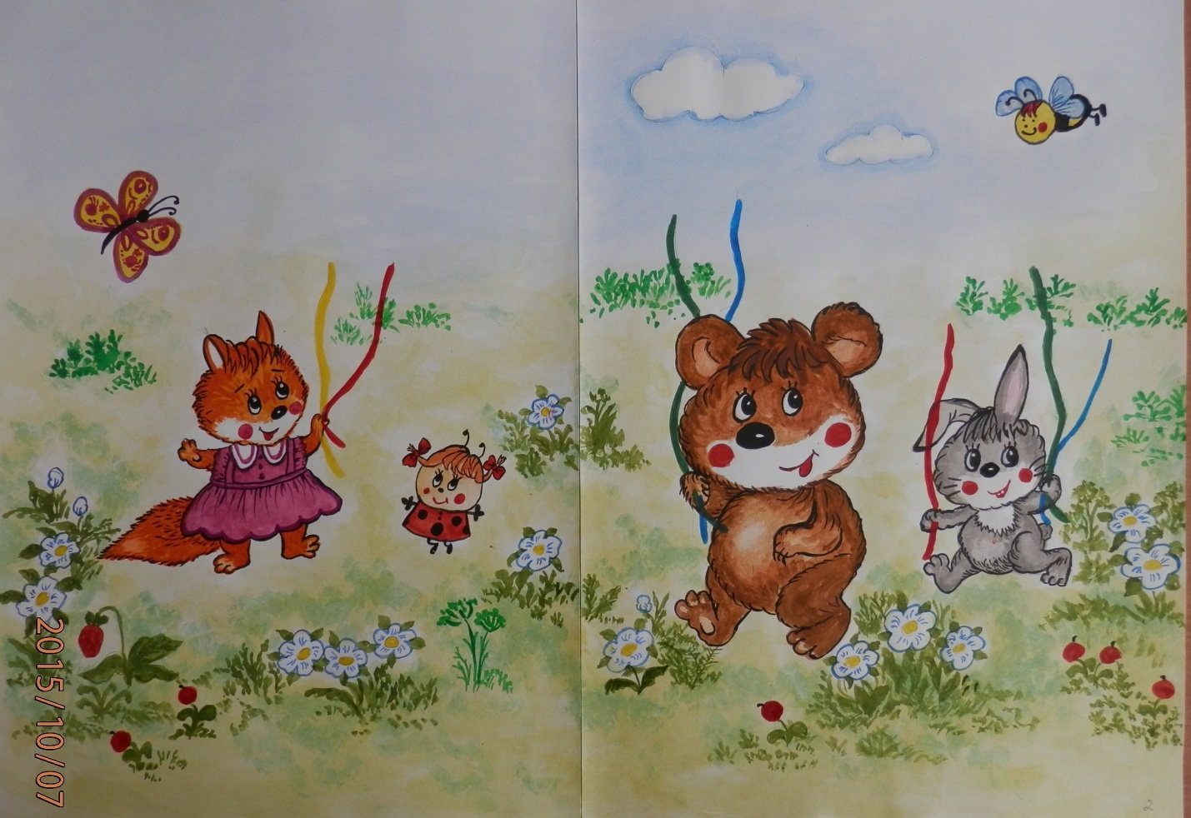 Она привела нас в лес, здесь разные звери. Сколько их? (три) Назовите. (лисёнок, медвежонок, зайчонок) Вокруг картинки на подносах плоскостные шары.

У зверят праздник и они хотят получить шары, давайте им поможем: у них цветные ниточки, нам нужно раздать шары такого же цвета.

Лисёнку нужно дать овальный и круглый шар.

Медвежонку дадим овальные шары.

Зайчонку любые.

У лисёнка 2 шара, у зайчонка тоже 2 шара. Как одним словом об этом рассказать?

Все вместе посчитаем овальные шары, затем круглые.

Что за чудо – мостик? Как красиво зверушки его украсили! (воспитатель заранее раскладывает шары – любые)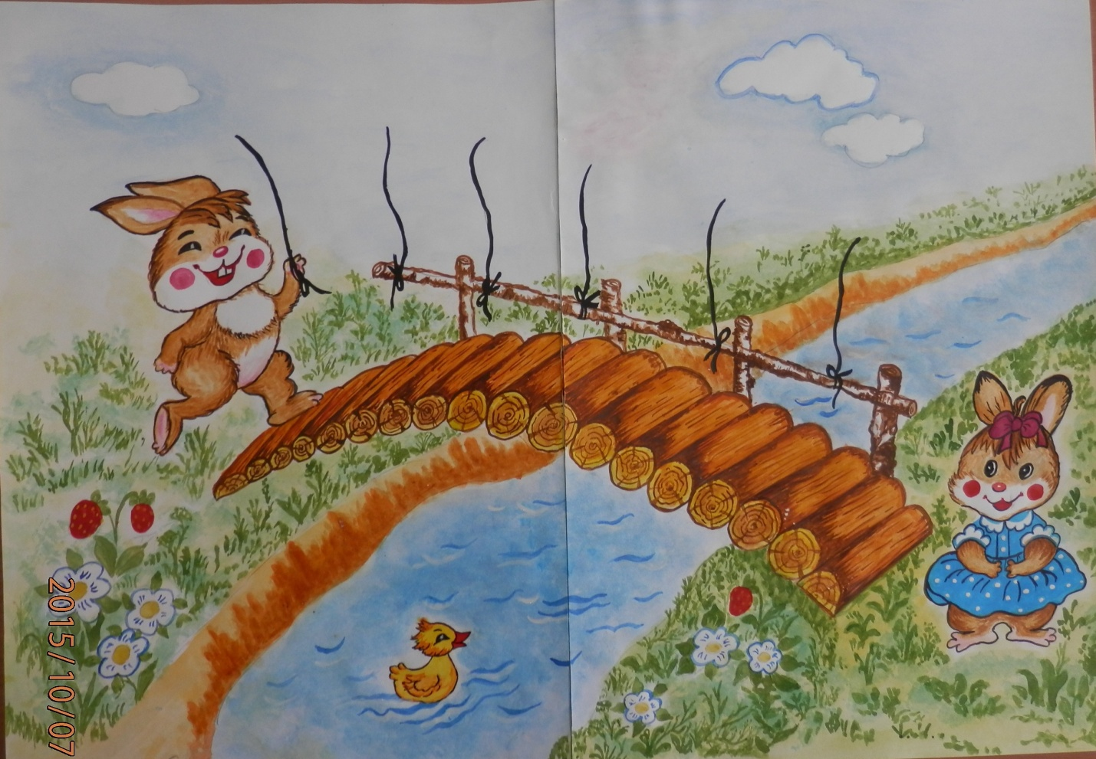

Давайте пересчитаем шары так: один шар, два шара, три шара и т. д.

3. А теперь поиграем в игру «Найди своё место». Три обруча в каждом одна геометрическая фигура: прямоугольник, квадрат, треугольник. Дети берут карточки, кто какую хочет и находят тот обруч, в котором такая же фигура. Каждый называет свою фигуру.

Наше путешествие подошло к концу, а теперь сюрприз.